**Comune di Collecchio**

**Provincia di Parma**

**PARERE DELL’ORGANO DI REVISIONE**

**SULLA PROPOSTA DI**

**BILANCIO DI PREVISIONE 2024/2026 e DOCUMENTI ALLEGATI**

**L’ORGANO DI REVISIONE**

**Monica Dott.ssa Maria Letizia**

**Bianchi Dott.ssa Valentina**

**Cantarelli Dott. Pietro**

## UNIONE PEDEMONTANA PARMENSE

## per il COMUNE DI COLLECCHIO

Provincia di Parma

**Verbale n. 126/2023 del 01.12.2023**

I sottoscritti componenti del Collegio dei Revisori dei Conti dell’Unione Pedemontana Parmense e dei Comuni di:

* Collecchio
* Felino
* Montechiarugolo
* Sala Baganza
* Traversetolo

nominati con deliberazione del *Consiglio* *Unione Pedemontana Parmense* n.13 del 24/05/2021, riunito su iniziativa del Presidente

* Dott.ssa Maria Letizia Monica, Presidente del Collegio,
* Dott.ssa Valentina Bianchi, Revisore effettivo,
* Dott. Pietro Cantarelli, Revisore effettivo,

hanno predisposto il seguente parere ***per il COMUNE DI COLLECCHIO*** relativamente alla proposta di delibera che segue.

## *APPROVAZIONE DEL BILANCIO DI PREVISIONE 2024/2026*

Premesso che l'organo di revisione ha:

* esaminato la proposta di bilancio di previsione 2024/2026, unitamente agli allegati di legge;
* visto il D. Lgs. 18 agosto 2000, n. 267 «Testo unico delle leggi sull'ordinamento degli enti locali» ([TUEL](http://finanzalocale.interno.it/docum/studi/varie/testounico267-2000.pdf));
* visto il D. Lgs. 118/2011 e la versione aggiornata dei principi contabili generali ed applicati pubblicati sul sito ARCONET- Armonizzazione contabile enti territoriali;

**presenta**

l'allegata relazione quale parere sulla proposta di bilancio di previsione per gli esercizi 2024/2026, del Comune di Collecchio che forma parte integrante e sostanziale del presente verbale.

**L’ORGANO DI REVISIONE**

**Monica Dott.ssa Maria Letizia**

**Bianchi Dott.ssa Valentina**

**Cantarelli Dott. Pietro**

*(documento firmato digitalmente)*

# PREMESSA

I sottoscritti:

* Maria Letizia Monica – Presidente
* Pietro Cantarelli – componente
* Valentina Bianchi - componente

nominati con deliberazione del *Consiglio* *Unione Pedemontana Parmense* n.13 del 24/05/2021,

***Premesso***

* che l’Ente deve redigere il bilancio di previsione rispettando il titolo II del D.lgs. 267/2000 (di seguito anche TUEL), i principi contabili generali e applicati alla contabilità finanziaria, lo schema di bilancio di cui all’allegato 9 al D.lgs.118/2011;
* che è stato ricevuto in data 16.11.2023 lo schema del bilancio di previsione per gli esercizi 2024-2026, approvato dalla Giunta comunale in data 07.11.2023 con delibera n. 133, completo degli allegati disposti dalla legge e necessari per il controllo.
* viste le disposizioni di Legge che regolano la finanza locale, in particolare il [TUEL](http://finanzalocale.interno.it/docum/studi/varie/testounico267-2000.pdf);
* visto lo statuto dell’Ente, con particolare riferimento alle funzioni attribuite all’Organo di revisione;
* visto lo Statuto ed il regolamento di contabilità;
* visti i regolamenti relativi ai tributi comunali;
* visto il parere espresso dal responsabile del servizio finanziario, ai sensi dell’art.153, comma 4 del D.lgs. n. 267/2000 data 16.11.2023 in merito alla veridicità delle previsioni di entrata e di compatibilità delle previsioni di spesa, avanzate dai vari servizi, iscritte nel bilancio di previsione 2024-2026;

l’Organo di revisione ha effettuato le seguenti verifiche al fine di esprimere un motivato giudizio di coerenza, attendibilità e congruità contabile delle previsioni di bilancio e dei programmi e progetti, come richiesto dall’art. 239, comma 1, lettera b) del D.lgs. n. 267/2000.

# 

# 2. NOTIZIE GENERALI SULL’ENTE

Il Comune di Collecchio registra una popolazione al 01.01.2023, di n 14.710 abitanti.

L’Ente **non è** in disavanzo.

L’Ente **non è** in piano di riequilibrio.

L’Ente **non è** in dissesto finanziario.

# 

# 3. DOMANDE PRELIMINARI

L’Organo di revisione ha verificato che l’Ente entro il 30 novembre 2023, nella seduta del Consiglio Comunale convocata per il 29.11.2023, **ha** aggiornato gli stanziamenti del bilancio di previsione 2023-2025.

L’Organo di revisione ha verificato che al bilancio di previsione **sono stati allegati** tutti i documenti di cui all’art. 11, co. 3, del D.lgs. n. 118/2011; al punto 9.3 del principio contabile applicato 4/1, lett. g) e lett. h); all’art. 172 TUEL.

L’Organo di revisione ha verificato che l’Ente **ha rispettato** i termini di legge per l’adozione del bilancio di previsione 2024-2026 adottando una procedura coerente o comunque compatibile con quanto previsto dal principio contabile All. 4/1 a seguito dell’aggiornamento disposto dal Decreto interministeriale del 25.7.2023 (Verbale Collegio dei Revisori n. 118/2023 del 22/11/2023).

L’Ente **non ha gestito** in esercizio provvisorio.

L’Organo di revisione **è iscritto** alla BDAP.

L’Organo di revisione ha verificato che l’Ente, prima dell’approvazione in Consiglio Comunale, abbia effettuato il pre-caricamento sulla banca dati BDAP senza rilievi e/o errori bloccanti.

L’Ente **è** adempiente all’inserimento dei relativi dati e documenti in BDAP (Banca Dati delle Amministrazioni Pubbliche).

L’Organo di revisione ha verificato che l’Ente **non risulta** strutturalmente deficitario sulla base dei parametri individuati con Decreto interministeriale del 4 agosto 2023 per il triennio 2022-2024.

# 

# 4. VERIFICHE SULLA PROGRAMMAZIONE

L’Organo di revisione ha verificato che l’Ente **ha rispettato** i termini di legge per l’adozione degli strumenti di programmazione (previsti dall’allegato 4/1 del d.lgs. n. 118/2011).

Con riferimento alla verifica della coerenza delle previsioni l’Organo di revisione sul Documento Unico di programmazione (DUP), approvato dal Consiglio comunale con deliberazione n.24 del 26.07.2023, ha espresso parere con verbale n.70 del 24.07.2023 attestando la sua coerenza, attendibilità e congruità.

L’Organo di revisione sulla nota di aggiornamento al DUP ha espresso parere con verbale n. 125 del 01.12.2023. attestando la sua coerenza, attendibilità e congruità.

L’Organo di revisione ha verificato che il DUP e la nota di aggiornamento al DUP contengono i seguenti strumenti obbligatori di programmazione di settore:

***Programma triennale lavori pubblici***

Il programma triennale ed elenco annuale dei lavori pubblici, di cui all’art. 37 del d.lgs. n. 36 del 31 marzo 2023, è redatto secondo lo schema tipo di cui all'allegato I.5 al nuovo Codice.

Il programma espone interventi di investimento uguali o superiori a € 150.000,00.

Il programma risulta coerente anche con i progetti PNRR, per i quali non si applica il nuovo codice dei contratti pubblici (rif. Art. 225 co. 8 del D.lgs. 31 marzo 2023 n. 36 “*in relazione alle procedure di affidamento e ai contratti riguardanti investimenti pubblici, anche suddivisi in lotti, finanziati in tutto o in parte con le risorse previste dal PNRR e dal PNC, nonché dai programmi cofinanziati dai fondi strutturali dell’Unione Europea, ivi comprese le infrastrutture di supporto ad essi connesse, anche se non finanziate con dette risorse, si applicano, anche dopo il 1° luglio 2023, le disposizioni di cui al D.L. n. 77/2021, convertito, con modificazioni, dalla legge 108 del 2021, al decreto-legge 24 febbraio 2023, n. 13, nonché le specifiche disposizioni legislative finalizzate a semplificare e agevolare la realizzazione degli obiettivi stabiliti dal PNRR, dal PNC nonché dal Piano nazionale integrato per l’energia e il clima 2030 di cui al Regolamento (UE) 2018/1999 del Parlamento europeo e del Consiglio, dell’11 dicembre 2018*”).

Il programma triennale, dopo la sua approvazione consiliare, dovrà essere pubblicato sul sito istituzionale nella sezione “Amministrazione trasparente” e nella Banca dati nazionale dei contratti pubblici.

***Programma triennale degli acquisti di beni e servizi***

Il programma triennale degli acquisti di beni e servizi di cui all’art. 37 del d.lgs. n. 36 del 31 marzo 2023 è redatto secondo lo schema tipo di cui all’allegato I.5 al nuovo Codice.

Il programma espone acquisti di beni e servizi pari o superiori a euro 140.000,00.

Il programma risulta coerente anche con i progetti PNRR (Circolare del 26 luglio 2022, n. 29 – Manuale delle procedure finanziarie degli interventi PNRR).

***Piano delle alienazioni e valorizzazioni immobiliari***

Il piano delle alienazioni e valorizzazioni immobiliari, di cui all’art. 58, comma 1, del D.L. 25 giugno 2008, n. 112. convertito con modificazioni dalla L. 6 agosto 2008, n. 133 non è stato approvato autonomamente e si considera approvato in quanto contenuto nel DUP.

***Programmazione delle risorse finanziarie da destinare al fabbisogno del personale***

Nella Sezione operativa del DUP **è stata determinata** la programmazione delle risorse finanziarie da destinare al fabbisogno di personale a livello triennale e annuale sulla base della spesa per il personale in servizio e di quella connessa alle facoltà assunzionali previste a legislazione vigente, tenendo conto delle esigenze di funzionalità e di ottimizzazione delle risorse per il miglior funzionamento dei servizi.

***Programma annuale degli incarichi***

Il programma annuale degli incarichi e delle collaborazioni a persone fisiche di cui all’art. 3, comma 55, della l. n. 244/2007, convertito con l. n. 133/2008 come modificato dall’articolo 46, comma 3, del d. Legge n. 112/2008 e all’art. 7 comma 6, D. Lgs. 165/2001 è stato redatto.

***PNRR***

L’Organo di revisione ha verificato che l’Ente **ha** una sezione del DUP dedicata al PNRR. (si rinvia al paragrafo dedicato al PNRR)

L’Organo di revisione ritiene che le previsioni contenute nella Sezione Operativa del DUP e nel bilancio di previsione per gli anni 2024-2026 **sono coerenti** con gli strumenti di programmazione di mandato, con la Sezione Strategica del DUP e con gli atti di programmazione di settore sopra citati.

# 

# 5. LA GESTIONE DELL’ESERCIZIO 2023

L’Organo consiliare ha approvato con delibera n. 9 del 26.04.2023 la proposta di rendiconto per l’esercizio 2022.

L’Organo di revisione ha formulato la propria relazione al rendiconto 2022 in data 05.04.2023 con verbale n.36.

La gestione dell’anno 2022 si è chiusa con un risultato di amministrazione al 31/12/2022 così distinto ai sensi dell’art.187 del TUEL:

|  |  |
| --- | --- |
|  | **31/12/2022** |
| Risultato di amministrazione (+/-) | 5.996.855,27 |
| di cui: |  |
| a) Fondi vincolati | 1.187.523,64 |
| b) Fondi accantonati | 2.702.052,49 |
| c) Fondi destinati ad investimento | 155.448,73 |
| d) Fondi liberi | 1.951.830,41 |
| **TOTALE RISULTATO AMMINISTRAZIONE** | **5.996.855,27** |

di cui applicato all’esercizio 2023 così dettagliato:

|  |  |  |  |  |
| --- | --- | --- | --- | --- |
| **Descrizione** | **Avanzo amministrazione 2022** | **Avanzo presunto applicato al bilancio di previsione** | **Avanzo applicato nel corso del 2023** | **Avanzo ancora da applicare** |
| Fondi accantonati (fondo crediti di dubbia esigibilità) | 2.023.702,95 |  |  | **2.023.702,95** |
| Fondi altri accantonati | 678.349,54 | 136.000,00 | 12.584,00 | **529.765,54** |
| Fondi Vincolati | 1.187.523,64 | 150.000,00 | 435.683,56 | **601.840,08** |
| Fondo spese investimento | 155.448,73 |  | 154.438,62 | **1.010,11** |
| Fondi non vincolati | 1.951.830,41 |  | 1.770.500,00 | **181.330,41** |
| **TOTALE** | **5.996.855,27** | **286.000,00** | **2.373.206,18** | **3.337.648,09** |

L’Organo di revisione ha verificato che l’Ente **non è intervenuto** per adeguare le risultanze del rendiconto agli esiti della Certificazione COVID 2023, in quanto non è stato ritenuto dall’ente necessario.

L’Organo di revisione **ha rilasciato** il proprio parere sul provvedimento di salvaguardia ed assestamento 2023. (verbale nr. 69 del 24.07.2023) e da tale parere emerge che l’Ente **è** in grado di garantire l’equilibrio per l’esercizio 2023.

# 

# *5.1 Debiti fuori bilancio*

L’Organo di revisione ha verificato che **è stata rilevata in sede di salvaguardia**, anche mediante l'acquisizione delle attestazioni dei responsabili dei servizi, la insussistenza di debiti fuori bilancio da riconoscere e finanziare.

L’Organo di revisione ha verificato che dalle comunicazioni ricevute e dalle verifiche effettuate non risultano passività potenziali probabili per una entità superiore al fondo accantonato nel risultato d’amministrazione.

# 

# 6. BILANCIO DI PREVISIONE 2024-2026

L’Organo di revisione ha verificato che:

* il bilancio di previsione proposto **rispetta** il pareggio finanziario complessivo di competenza e gli equilibri di parte corrente e in conto capitale, ai sensi dell’articolo 162 del Tuel;
* le previsioni di bilancio - in ossequio ai principi di veridicità ed attendibilità - sono suffragate da analisi e/o studi dei responsabili dei servizi competenti, nel rispetto dell’art. 162, co. 5, TUEL e del postulato n. 5 di cui all’allegato 1 del D.lgs. n. 118/2011;
* l’impostazione del bilancio di previsione 2024-2026 è tale **da garantire** il rispetto del saldo di competenza d’esercizio non negativo ai sensi art. 1, comma 821, legge n. 145/2018 con riferimento ai prospetti degli equilibri modificati dal DM 1° agosto 2019;
* le previsioni di competenza **rispettano** il principio generale n.16 e i principi contabili e rappresentano le entrate e le spese che si prevede saranno esigibili in ciascuno degli esercizi considerati anche se l’obbligazione giuridica è sorta in esercizi precedenti.

Le previsioni di competenza per gli anni 2024, 2025 e 2026 confrontate con le previsioni definitive per l’anno 2023 sono così formulate:

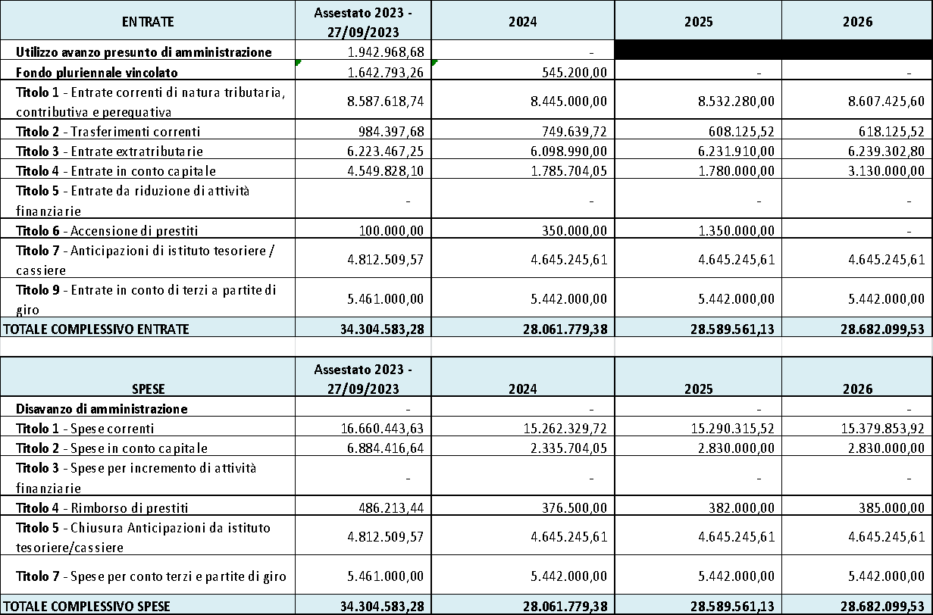

***6.1. Fondo pluriennale vincolato (FPV)***

Al fine di garantire il migliore utilizzo delle risorse finanziarie destinate a spese di investimento nella costituzione del FPV al 1° gennaio 2024, l’Organo di revisione ha verificato che l’Ente **ha applicato** correttamente il Principio contabile applicato della contabilità finanziaria, avuto riguardo in particolare ai punti 5.4.8 (spese di progettazione) e 5.4.9 (spese non ancora impegnate per appalti pubblici di lavori) tenuto conto delle novità introdotte dal D.lgs. 36/2023 come precisato dalla FAQ n. 53 di Arconet.

Le fonti di finanziamento del Fondo pluriennale vincolato iscritto nella parte entrata del bilancio per l’esercizio 2024 sono le seguenti:

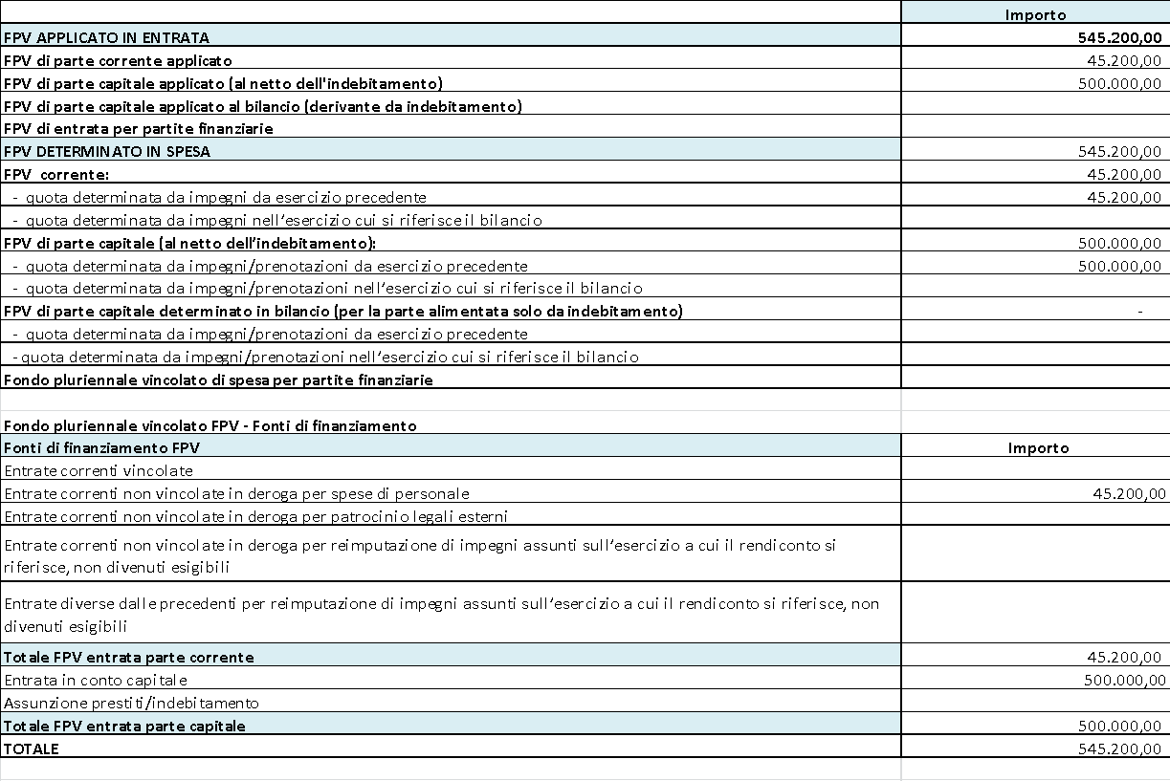

***6.2 FAL – Fondo anticipazione liquidità***

L’Organo di revisione ha verificato che l’Ente **non ha richiesto** anticipazioni di liquidità con restituzione entro ed oltre l’esercizio.

***6.3. Equilibri di bilancio***

Gli equilibri richiesti dal comma 6 dell’art.162 del TUEL sono così assicurati:

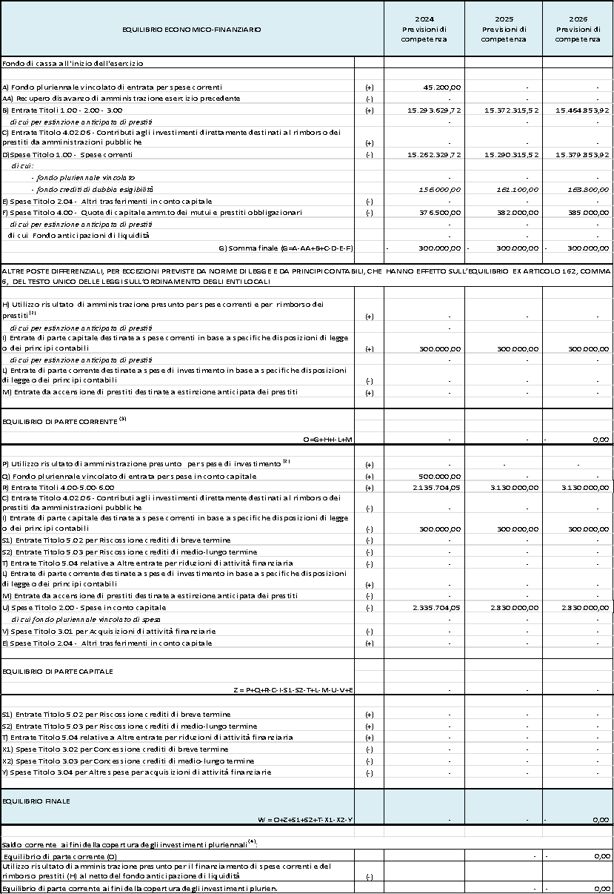

L’importo di € 300.000,00 di entrate in conto capitale destinate a spese corrente sono costituite da proventi da oneri di urbanizzazione.

L’equilibrio finale **è pari** a zero.

L’Organo di revisione ha verificato che nel bilancio di previsione 2024-2026 **non è stata prevista** l’applicazione di avanzo accantonato/vincolato presunto.

L’Organo di revisione ha verificato che pertanto l’Ente **non ha** allegato i prospetti A1 e A2 nel caso di applicazione dell’avanzo presunto per le quote vincolate ed accantonate (non sussiste la fattispecie).

***6.4. Previsioni di cassa***

La situazione di cassa dell’Ente al 31 dicembre degli ultimi tre esercizi presenta i seguenti risultati:

|  |  |  |  |
| --- | --- | --- | --- |
| **Situazione di cassa** | **2021** | **2022** | **2023 - alla data di elaborazione dello schema di bilancio** |
| Disponibilità: | € 3.611.696,36 | € 4.195.632,35 | € 4.381.049,44 |
| di cui cassa vincolata | € - | € - | € - |
| anticipazioni non estinte al 31/12 | € - | € - | € - |

L’Organo di revisione ha verificatoche:

* l’Ente **si è** dotato di scritture contabili atte a determinare in ogni momento l’entità della giacenza della cassa vincolata per rendere possibile la conciliazione con la cassa vincolata del tesoriere;
* il saldo di cassa non negativo **garantisce** il rispetto del comma 6 dell’art.162 del TUEL;
* le entrate riscosse dagli addetti alla riscossione **vengono** presso il conto di tesoreria dell'Ente con la periodicità prevista dalla normativa o dai regolamenti;
* la previsione di cassa relativa all’entrata **non è stata effettuata** tenendo conto del *trend* della riscossione nonché di quanto accantonato al Fondo Crediti dubbia esigibilità di competenza e in sede di rendiconto per le relative entrate;
* gli stanziamenti di cassa **comprendono** le previsioni di riscossioni e pagamenti in conto competenza e sono elaborate in considerazione dei presumibili ritardi nella riscossione e nei pagamenti delle obbligazioni già esigibili;
* gli stanziamenti di cassa non comprendono le riscossioni ed i pagamenti in conto residui in quanto oggetto di opportuna valutazione al termine dell’esercizio 2023 ed oggetto di conseguente variazioni di cassa ad inizio esercizio 2024;
* i singoli dirigenti o responsabili dei servizi **hanno partecipato** all’elaborazione delle proposte di previsione autorizzatorie di cassa e al programma dei pagamenti al fine di evitare che nell’adozione dei provvedimenti che comportano impegni di spesa vengano causati ritardi nei pagamenti e la formazione di debiti pregressi nonché la maturazione di interessi moratori con conseguente responsabilità disciplinare e amministrativa;
* le previsioni di cassa per la spesa corrente, per il rimborso di prestiti e per le altre spese correnti o di investimento finanziate con applicazione dell’avanzo libero o con il margine differenziale di competenza **sono state** determinate sulla base della sommatoria delle entrate correnti che si presume di riscuotere e della giacenza iniziale di cassa libera.
* le previsioni di cassa per la spesa del titolo II **tengono conto** dei cronoprogrammi dei singoli interventi e delle correlate imputazioni agli esercizi successivi.
* le previsioni di cassa per le entrate da contributi in conto capitale e da ricorso all’indebitamento **sono coerenti** con le previsioni delle correlate spese del titolo II finanziate dalle medesime entrate senza generare fittizio surplus di entrata vincolata con il conseguente incremento delle previsioni di cassa della spesa corrente.

L’Organo di revisione ritiene che:

* le previsioni di cassa **rispecchiano** gli effettivi andamenti delle entrate e delle spese;
* non sono state effettuate sovrastime nella previsione della riscossione di entrate con il rischio di consentire autorizzazioni di spesa per le quali si genereranno ritardi nei pagamenti e formazione di debiti pregressi in violazione dell’art. 183, co. 8, del TUEL.

Il fondo iniziale di cassa al 01.01.2024 comprende la stima della cassa vincolata pari a € 0,00 e l’Organo di revisione ritiene che l’Ente **si sia dotato** di scritture contabili atte a determinare in ogni momento l’entità della giacenza della cassa vincolata per rendere possibile la conciliazione con la cassa vincolata del tesoriere.

L’Organo di revisione ha verificato che la programmazione dell'Ente **tiene conto**delle transazioni non monetarie correlate alla gestione patrimoniale (esempio: opere a scomputo, conferimenti, etc..).

***6.5. Utilizzo proventi alienazioni***

L’Organo di revisione ha verificato che l’Ente non prevede alienazioni di beni nel triennio.

***6.6. Risorse derivanti da rinegoziazione mutui***

L’Organo di revisione ha verificato che Ente **non si è avvalso** della facoltà di utilizzare le economie di risorse derivanti da operazioni di rinegoziazione mutui e prestiti per finanziare, in deroga, spese di parte corrente ai sensi dell’art. 7 comma 2 del D.L. 78/2015.

***6.7. Entrate e spese di carattere non ripetitivo***

L’Ente **ha codificato** ai fini della transazione elementare le entrate e le spese ricorrenti e non ricorrenti.

***6.8. Nota integrativa***

L’Organo di revisione ha verificato che la nota integrativa allegata al bilancio di previsione **riporta** le informazioni previste dal comma 5 dell’art.11 del D.lgs. 23/6/2011 n.118 e dal punto 9.11.1 del principio 4/1.

# 7. VERIFICA ATTENDIBILITA’ E CONGRUITA’ DELLE PREVISIONI

***7.1 Entrate***

Ai fini della verifica dell’attendibilità delle entrate e congruità delle spese previste per gli esercizi 2024-2026, alla luce della manovra disposta dall’Ente, l’Organo di revisione ha analizzato in particolare le voci di bilancio di seguito riportate.

**7.1.1. Entrate da fiscalità locale**

***Addizionale Comunale all’Irpef***

L’Organo di revisione ha verificato che l’Ente ha applicato, ai sensi dell’art. 1 del D. lgs. n. 360/1998, l’addizionale all’IRPEF, fissandone l’aliquota in misura del 0,8%, con una soglia di esenzione per redditi fino a € 10.000,00.

|  |  |  |  |
| --- | --- | --- | --- |
| **Assestato 2023 2023** | **Previsione  2024** | **Previsione  2025** | **Previsione  2026** |
| 2.140.000,00 | 2.100.000,00 | 2.150.000,00 | 2.200.000,00 |
| 0,00 | 0,00 | 0,00 | 0,00 |
| 0,00 | 0,00 | 0,00 | 0,00 |

L’Organo di revisione ha verificato che le previsioni di gettito **sono coerenti** a quanto disposto dal punto 3.7.5 del principio 4/2 del D. Lgs 118/2011.

***IMU***

*L’Imposta Municipale Propria (IMU) è disciplinata dalle disposizioni di cui all’articolo 1, commi da 739 a 780, Legge 27 dicembre 2019, n. 160.*

L’Ente **approverà la conferma** delle aliquote in vigore come da tabella ministeriale, nella medesima seduta consigliare di approvazione del Bilancio di Previsione 2024/2026, salvo modifica normativa in corso.

Il gettito stimato per l’Imposta Municipale Propria è il seguente e tiene conto dell’integrale esenzione dei beni-merce ai sensi del comma 751:

|  |  |  |  |
| --- | --- | --- | --- |
| **Assestato 2023** | **Previsione 2024** | **Previsione 2025** | **Previsione 2026** |
| 4.615.000,00 | 4.650.000,00 | 4.650.000,00 | 4.650.000,00 |

***TARI***

Con delibera di Giunta 122 del 18.10.2022 l’Ente ha avviato il passaggio dal vigente regime della tari puntuale (tassa sui rifiuti puntuale) a Tarip (Tariffa rifiuti puntuale avente natura corrispettiva), pertanto non è previsto alcun stanziamento di gettito per il triennio oggetto di previsione.

**7.1.2. Risorse relative al recupero dell’evasione tributaria**

Le entrate relative all’attività di controllo delle dichiarazioni subiscono le seguenti variazioni:

|  |  |  |  |  |  |  |  |  |
| --- | --- | --- | --- | --- | --- | --- | --- | --- |
| **Titolo 1 - recupero evasione** | **Accertato  2021** | **Accertato  2022** | **Previsione 2024** | | **Previsione 2025** | | **Previsione 2026** | |
| **Prev.** | **Acc.to FCDE** | **Prev.** | **Acc.to FCDE** | **Prev.** | **Acc.to FCDE** |
| Recupero evasione IMU | 613.938,17 | 594.593,98 | 350.000,00 | 84.987,00 | 370.000,00 | 89.843,40 | 380.000,00 | 92.271,60 |
| Recupero evasione TASI | 7.613,55 | 47.713,46 | 10.000,00 | 2.522,70 | - | - | - | - |

L’Organo di revisione **ritiene** che la quantificazione del fondo crediti di dubbia esigibilità **sia congrua** in relazione all’andamento storico delle riscossioni rispetto agli accertamenti ed ai crediti dichiarati inesigibili inclusi tra le componenti di costo.

**7.1.3. Sanzioni amministrative da codice della strada**

Le somme introitate per sanzioni codice strada, decurtate della quota di fondo svalutazione crediti e della quota ipotizzata da trasferire alla Provincia come meglio in seguito evidenziato, dovranno essere destinate per il 50% negli interventi di spesa alle finalità di cui all’articolo 208, comma 4, del codice della strada, come modificato dall’articolo 53, comma 20, della legge n. 388/00 e con le modalità sottolineate anche in alcune recenti pronunce della Corte dei Conti.

I proventi da sanzioni amministrative sono previsti per il 2024 in € 30.000,00 relativi al trasferimento dell’UNIONE Comuni Pedemontana Parmense e deve essere utilizzato totalmente al fine del rispetto dell’articolo 208, comma 4, del codice della strada, come modificato dall’articolo 53, comma 20, della legge n. 388/00.

**7.1.4 Proventi dei beni dell’ente**

I proventi dei beni dell’ente per locazioni, fitti attivi e canoni patrimoniali sono così previsti:

|  |  |  |  |
| --- | --- | --- | --- |
| **Proventi dei beni** | **Previsione 2024** | **Previsione 2025** | **Previsione 2026** |
|
| Canoni di locazione | 20.000,00 | 20.800,00 | 20.000,00 |
| Fitti attivi e canoni patrimoniali | 618.300,00 | 632.500,00 | 626.100,00 |
| Canone patrimoniale unico | 250.000,00 | 260.000,00 | 265.200,00 |
| **TOTALE PROVENTI GESTIONE BENI** | **888.300,00** | **913.300,00** | **911.300,00** |

**7.1.4. Proventi dei servizi pubblici e vendita di beni**

Il dettaglio delle previsioni di proventi dei servizi dell’Ente e dei servizi a domanda individuale è il seguente:

|  |  |  |  |  |
| --- | --- | --- | --- | --- |
| **Proventi dei servizi pubblici e vendita dei beni** | **Assestato 2023** | **Previsione 2024** | **Previsione 2025** | **Previsione 2026** |
| Vendita di beni (PDC E.3.01.01.01.000) | 2.952.450,00 | 2.960.500,00 | 2.980.520,00 | 2.980.530,40 |
| Entrate dalla vendita di servizi (E.3.01.02.01.000) | 1.582.717,25 | 1.555.990,00 | 1.616.630,00 | 1.626.702,80 |
| Fondo Crediti Dubbia Esigibilità | 60.081,15 | 68.482,01 | 71.185,90 | 71.473,00 |
| **Percentuale fondo (%)** | **1,32%** | **1,52%** | **1,55%** | **1,55%** |

L’Organo di revisione ritiene che la quantificazione del FCDE **congrua** in relazione all’andamento storico delle riscossioni rispetto agli accertamenti.

L’organo esecutivo con deliberazione n. 122 del 24.10.2023, allegata al bilancio, ha determinato la percentuale complessiva di copertura dei servizi a domanda individuale nella misura del 66,57 %.

Sulla base dei dati di cui sopra e tenuto conto del dato storico sulla parziale esigibilità delle rette e contribuzione per i servizi pubblici a domanda è previsto nella spesa un fondo svalutazione crediti di 68.482,01

L’Organo di revisione prende atto che l’Ente non ha provveduto a adeguare le tariffe.

**7.1.5. Canone unico patrimoniale**

Il dettaglio delle previsioni dei proventi derivanti dal Canone Unico Patrimoniale è il seguente:

|  |  |  |  |  |  |  |  |  |
| --- | --- | --- | --- | --- | --- | --- | --- | --- |
| **Titolo 3** | **Accertato 2022** | **Assestato 2023 - al 27/9/23** | **Previsione 2024** | | **Previsione 2025** | | **Previsione 2026** | |
| **Prev.** | **Acc.to FCDE** | **Prev.** | **Acc.to FCDE** | **Prev.** | **Acc.to FCDE** |
| Canone Unico Patrimoniale | 207.767,36 | 285.709,95 | 250.000,00 | - | 260.000,00 | - | 265.200,00 | - |

**7.1.6. Entrate da titoli abitativi (proventi da permessi da costruire) e relative sanzioni**

La previsione delle entrate da titoli abitativi e relative sanzioni è la seguente:

|  |  |  |  |
| --- | --- | --- | --- |
| **Anno** | **Importo** | **Spesa corrente** | **Spesa in c/capitale** |
| **2022 (rendiconto)** | 972.762,84 | 300.000,00 | 672.762,84 |
| **2023 (assestato o rendiconto)** | 505.000,00 | 300.000,00 | 205.000,00 |
| **2024** | 500.000,00 | 300.000,00 | 200.000,00 |
| **2025** | 430.000,00 | 300.000,00 | 130.000,00 |
| **2026** | 430.000,00 | 300.000,00 | 130.000,00 |

L’Organo di revisione ha verificato che l’Ente **rispetta** i vincoli di destinazione previsti dalla Legge n. 232/2016 art.1 comma 460 e smi e dalle successive norme derogatorie.

***7.2 Spese per titoli e macro aggregati***

L’Organo di revisione ha verificato che le previsioni **sono** costruite **tenendo conto** del tasso di inflazione programmata.

Le previsioni degli esercizi 2024-2026 per macro-aggregati di spesa corrente confrontate con la spesa risultante dalla previsione definitiva 2023 è la seguente:

*Sviluppo previsione per aggregati di spesa:*

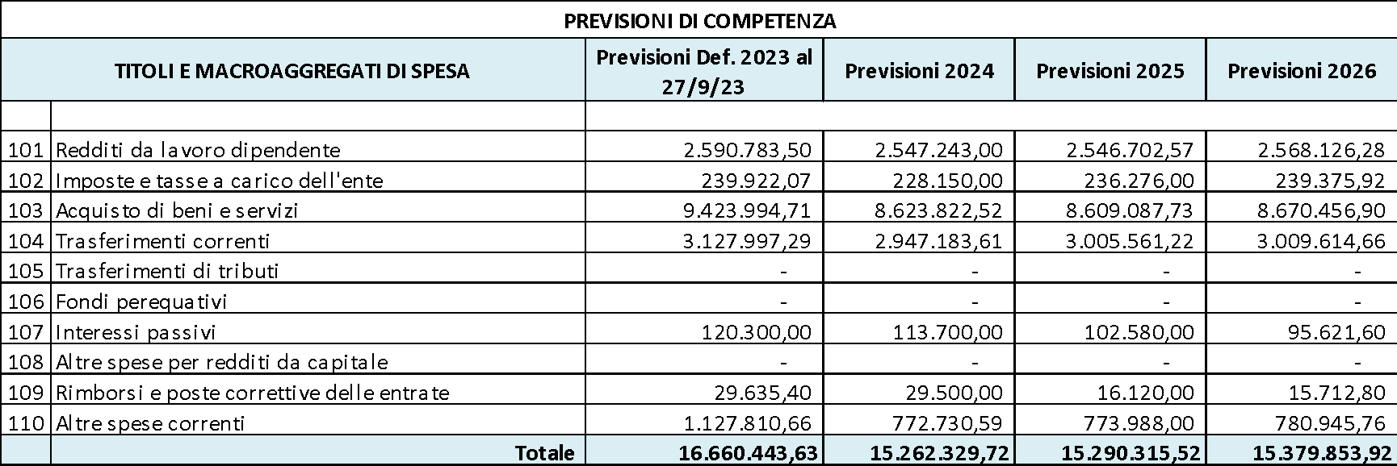

**7.2.1 Spese di personale**

L’Organo di revisione ha verificato che lo stanziamento pluriennale del bilancio di previsione per spese di personale **è contenuto** entro i limiti del valore soglia della fascia demografica di appartenenza, ai sensi dell’art.33, co. 2 del d.l. 30 aprile 2019, n. 34, convertito dalla legge 28 giugno 2019, n. 58.

L’Ente, laddove ne ricorrano i presupposti, **ha previsto** incrementi della spesa di personale nel rispetto delle percentuali individuate dall’art. 5 del decreto 17 marzo 2020 del Ministro per la Pubblica Amministrazione di concerto con il Ministero dell’Economia e delle Finanze e con il Ministro dell’Interno, attuativo dell’art. 33, co. 2 del d.l. 34/2020).

L’Organo di revisione **ha effettuato** l’asseverazione dell’equilibrio pluriennale di bilancio tenuto conto delle indicazioni espresse dalla Corte dei conti, sezioni Riunite in sede giurisdizionale, sentenza 7/2022.

L’Organo di revisione ha verificato che la spesa pari a 2.547.243,00 relativa al macro-aggregato “redditi da lavoro dipendente” prevista per gli esercizi 2024-2026, **tiene conto** di quanto indicato nel DUP ed **è coerente**:

* con il limite della spesa di personale disposto dall’art. 1 comma 557 della Legge 296/2006 rispetto al valore medio del triennio 2011/2013, pari ad € 3.465.415,80, considerando l’aggregato rilevante comprensivo dell’IRAP ed al netto delle componenti escluse (tra cui la spesa conseguente ai rinnovi contrattuali)
* dei vincoli disposti dall’art. 9, comma 28 del D.L. 78/2010 sulla spesa per personale a tempo determinato, con convenzioni o con contratti di collaborazione coordinata e continuativa che fanno riferimento alla corrispondente spesa dell’anno 2009 di euro € 150.219,00.

L’Organo di revisione ha verificato che la previsione di spesa di personale **tiene conto** degli effetti prodotti dal rinnovo del CCNL 2019-2021.

**7.2.2 Spese per incarichi di collaborazione autonoma (art.7 comma 6, D. Lgs. 165/2001 ed articolo 3, comma 56, della legge n. 244/2007, come modificato dall’articolo 46, comma 3, del d. Legge n. 112/2008)**

L’importo massimo previsto in bilancio per incarichi di collaborazione autonoma previsto per gli anni 2024-2026 è di 150.219,50 euro.

L’Organo di revisione ha verificato che l’Ente ai sensi dell’art. 89 del TUEL **si è dotato** di un regolamento per l’affidamento degli incarichi di collaborazione autonoma sulla base delle disposizioni introdotte dall’art. 46 del D.L. 25 giugno 2008 n. 112, trasmesso alla Corte dei conti alle cui previsioni si raccomanda di attenersi rigorosamente.

# 7.3. Spese in conto capitale

Le spese in conto capitale previste sono pari:

* per il 2024 ad € 2.335.704,05;
* per il 2025 ad € 2.830.000,00;
* per il 2026 ad € 2.830.000,00;

L’Organo di revisione ha verificato che le opere di importo superiore ai 150.000,00 Euro **sono state inserite** nel programma triennale dei lavori pubblici.

L’Organo di revisione ha verificato che la previsione per l’esercizio 2024 delle spese in conto capitale di importo superiore ai 150.000,00 Euro **corrisponde** con la prima annualità del programma triennale dei lavori pubblici.

L’Organo di revisione ha verificato che al bilancio di previsione è allegato un prospetto che identifica per ogni spesa in conto capitale la relativa fonte di finanziamento, che si riepiloga successivamente:

**FONTI DI FINANZIAMENTO**

|  |  |  |  |
| --- | --- | --- | --- |
| **Descrizione** | **2024** | **2025** | **2026** |
| Oneri di urbanizzazione | 200.000,00 | 130.000,00 | 130.000,00 |
| Fondo Pluriennale vincolato | 500.000,00 |  |  |
| Avanzo vincolato | - | - | - |
| Alienazioni patrimoniali | - | - | - |
| Trasferimenti altri enti | 1.177.577,07 | 1.350.000,00 | 2.700.000,00 |
| Pa Digitale | 98.046,98 |  |  |
| Contributi da privati | - | - | - |
| Mutui | 350.000,00 | 1.350.000,00 | - |
| Oneri Cave LR 21 | 10.080,00 |  |  |
|  | **2.335.704,05** | **2.830.000,00** | **2.830.000,00** |

# 8. FONDI E ACCANTONAMENTI

***8.1. Fondo di riserva di competenza***

L’Organo di revisione ha verificato che la previsione del fondo di riserva ordinario, iscritto nella missione 20, programma 1, titolo 1, macro aggregato 10 del bilancio, ammonta a:

* anno 2024 - € 48.000,00 pari allo 0,31% delle spese correnti;
* anno 2025 - € 49.920,00 pari allo 0,33% delle spese correnti;
* anno 2026 - € 50.918,40 pari allo 0,33% delle spese correnti;

e rientra nei limiti previsti dall’articolo 166 del ***TUEL*** ed in quelli previsti dal regolamento di contabilità.

***8.2. Fondo di riserva di cassa***

L’Organo di revisione ha verificato che:

* l’Ente nella missione 20, programma 1 **ha stanziato** il fondo di riserva di cassa per un importo pari ad €.56.500,00;
* la consistenza del fondo di riserva di cassa **rientra** nei limiti di cui all’art. 166, comma 2 quater del TUEL.

***8.3. Fondo crediti di dubbia esigibilità (FCDE)***

L’Organo di revisione ha verificato che:

* nella missione 20, programma 2 è presente un accantonamento al fondo crediti di dubbia esigibilità (FCDE) di:
* € 156.000,00 per l’anno 2024;
* € 161.100,00 per l’anno 2025;
* € 163.900,00 per l’anno 2026;
* gli importi accantonati nella missione 20, programma 2, **corrispondono** con quanto riportano nell’allegato c), colonna c).

L’Organo di revisione ha verificato:

* la regolarità del calcolo del fondo crediti dubbia esigibilità ed il rispetto dell’accantonamento per l’intero importo.
* che l’Ente **ha utilizzato** il metodo ordinario;
* che l’Ente per calcolare le percentuali ha utilizzato uno dei tre metodi consentiti come definiti dall’esempio n. 5 del principio contabile All. 4/2 alla luce delle indicazioni contenute nell’aggiornamento dello stesso principio in seguito al DM del 25/07/2023: **Media semplice**
* che l’Ente nella scelta del livello di analisi ha fatto riferimento ai capitoli;
* che la nota integrativa **fornisce** adeguata illustrazione delle entrate che l'Ente non ha considerato di dubbia e difficile esazione e per le quali non si è provveduto all'accantonamento al Fondo crediti di dubbia esigibilità (FCDE). ;
* che l’Ente **si è avvalso** della c.d. “regola del +1” come da FAQ 26/27 di Arconet e come anche indicato nell’esempio n. 5 del principio contabile All. 4/2 (alla luce delle indicazioni contenute nell’aggiornamento dello stesso principio in seguito al DM del 25/07/2023) **che prevede la possibilità di determinare il rapporto tra incassi di competenza e i relativi accertamenti, considerando tra gli incassi anche le riscossioni effettuate nell’anno successivo in conto residui dell’anno precedente**;
* l’Ente ai fini del calcolo della media **si è avvalso** nel bilancio di previsione, della facoltà (art. 107 bis DL 18/2020 modificato dall’art. 30-bis DL 41/21) di effettuare il calcolo dell’ultimo quinquennio per le entrate del titolo 1 e 3 con i dati del 2019 in luogo di quelli del 2020 e del 2021.

Il fondo crediti di dubbia esigibilità per gli anni 2024-2026 risulta come dai seguenti prospetti:

|  |  |  |  |
| --- | --- | --- | --- |
| **Missione 20, Programma 2** | **2024** | **2025** | **2026** |
| Fondo crediti dubbia esigibilità accantonato in conto competenza | 156.000,00 | 161.000,00 | 163.900,00 |

***8.4. Fondi per spese potenziali***

L’Organo di revisione ha verificato che:

* lo stanziamento del fondo rischi contenzioso, con particolare riferimento a quello sorto nell’esercizio precedente (compreso l’esercizio in corso, in caso di esercizio provvisorio) **è** congruo;
* ai fini della verifica della congruità dello stanziamento alla missione 20 del Fondo rischi contenzioso, l’Ente **ha predisposto** un elenco di giudizi in corso, con connesso censimento delle rispettive probabilità di soccombenza, con Delibera di Giunta comunale nr. 120 del 24.10.2023;
* l’Ente **ha provveduto** a stanziare nel bilancio 2024-2026 accantonamenti in conto competenza per altre spese potenziali.

Nella missione 20, programma 3, sono previsti i seguenti accantonamenti:

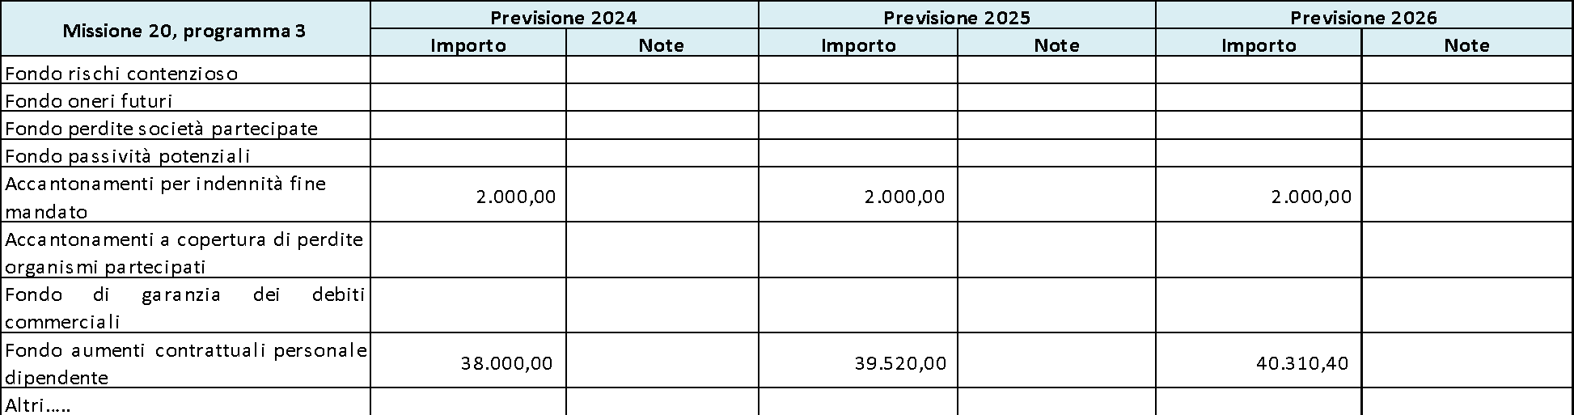

L’Organo di revisione ha verificato che l’Ente **ha accantonato** risorse per gli aumenti contrattuali del personale dipendente.

***8.5. Fondo garanzia debiti commerciali***

L’Ente al 31.12.2023 **dovrebbe rispettare** i criteri previsti dalla norma, e pertanto **non è soggetto** ad effettuare l’accantonamento al fondo garanzia debiti commerciali.

Nel caso in cui l’Ente non rispetterà i criteri previsti dalla norma si invita l’Ente entro il 28 febbraio ad effettuare la variazione per costituire l’accantonamento al fondo garanzia debiti commerciali.

L’Organo di revisione ha verificato che l’Ente nella missione 20, programma 3 **non ha stanziato** il fondo garanzia debiti commerciali (non sussiste la fattispecie).

L’Organo di revisione ha verificato che l’Ente:

* **ha** effettuato le operazioni di bonifica delle banche dati al fine di allineare i dati presenti sulla Piattaforma dei crediti commerciali con le scritture contabili dell’Ente;
* **ha** effettuato le attività organizzative necessarie per garantire il rispetto dei parametri previsti dalla suddetta normativa.

# 9. INDEBITAMENTO

L’Organo di revisione ha verificato che nel periodo compreso dal bilancio di previsione **risultano** soddisfatte le condizioni di cui all’art. 202 del TUEL.

L’Organo di revisione ha verificato che l’Ente, nell’attivazione delle fonti di finanziamento derivanti dal ricorso all’indebitamento **rispetta**le condizioni poste dall’art. 203 del TUEL come modificato dal D.lgs. n.118/2011.

**L’indebitamento dell’Ente subisce la seguente evoluzione:**

L’Organo di revisione ha verificato che l’ammontare dei prestiti previsti per il finanziamento di spese in conto capitale **risulta** compatibile per gli anni 2024, 2025 e 2026 con il limite della capacità di indebitamento previsto dall’articolo 204 del TUEL e nel rispetto dell’art.203 del TUEL.

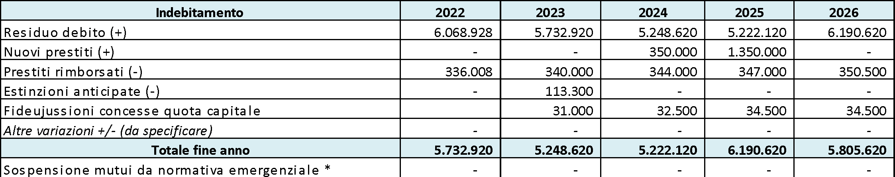

(*) Colonna anno 2023: contiene dati stanziati e non rendicontati alla data di elaborazione del bilancio di Previsione 2024/2026

**Interessi passivi e oneri finanziari diversi**

Gli oneri finanziari per ammortamento prestiti ed il rimborso degli stessi in conto capitale registra la seguente evoluzione:

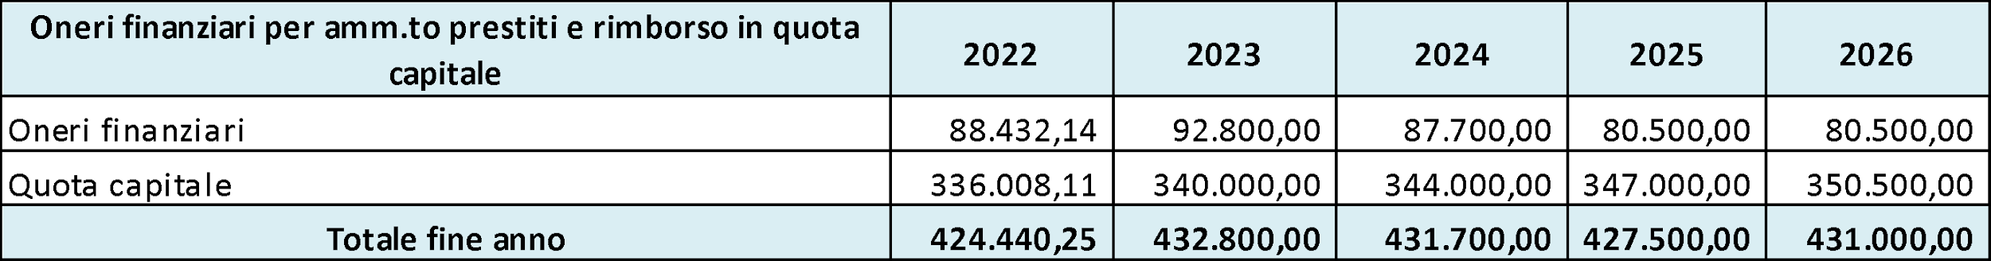

L’Organo di revisione ha verificato che la previsione di spesa per gli anni 2024, 2025 e 2026 per interessi passivi e oneri finanziari diversi è congrua sulla base del riepilogo predisposto dal responsabile del servizio finanziario degli altri prestiti contratti a tutt’oggi e rientra nel limite di indebitamento previsto dall’articolo 204 del TUELcome calcolato nel seguente prospetto**.**

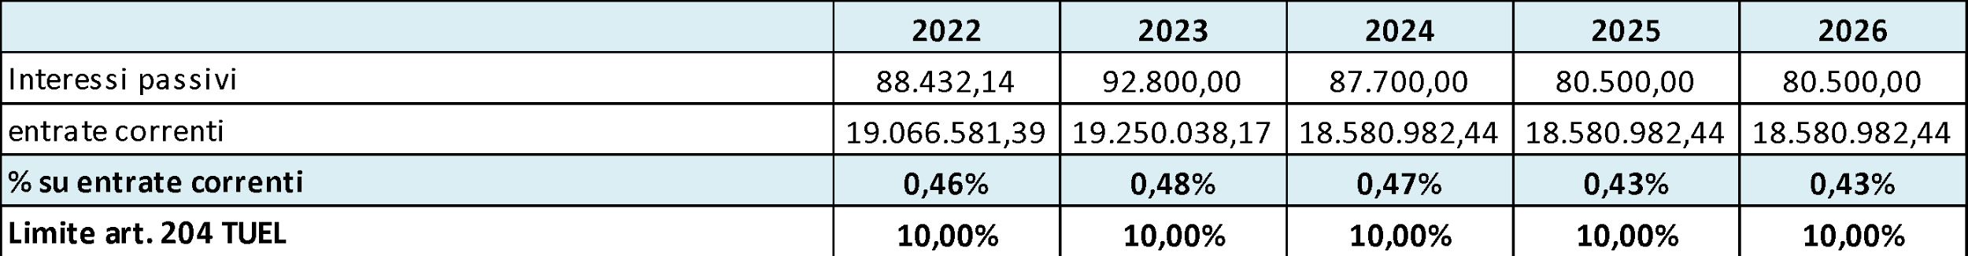

L’Organo di revisione ha verificato che l’Ente non prevede di effettuare operazioni qualificate come indebitamento ai sensi dell’art.3 c° 17 legge 350/2003, diverse da mutui ed obbligazioni.

L’Organo di Revisione ha verificato che l’Ente **non prevede** l’estinzione anticipata di prestiti.

L’Organo di revisione ha verificato che l’Ente **ha** prestato garanzie principali e sussidiarie per le quali è stato costituito regolare accantonamento come da prospetto seguente:

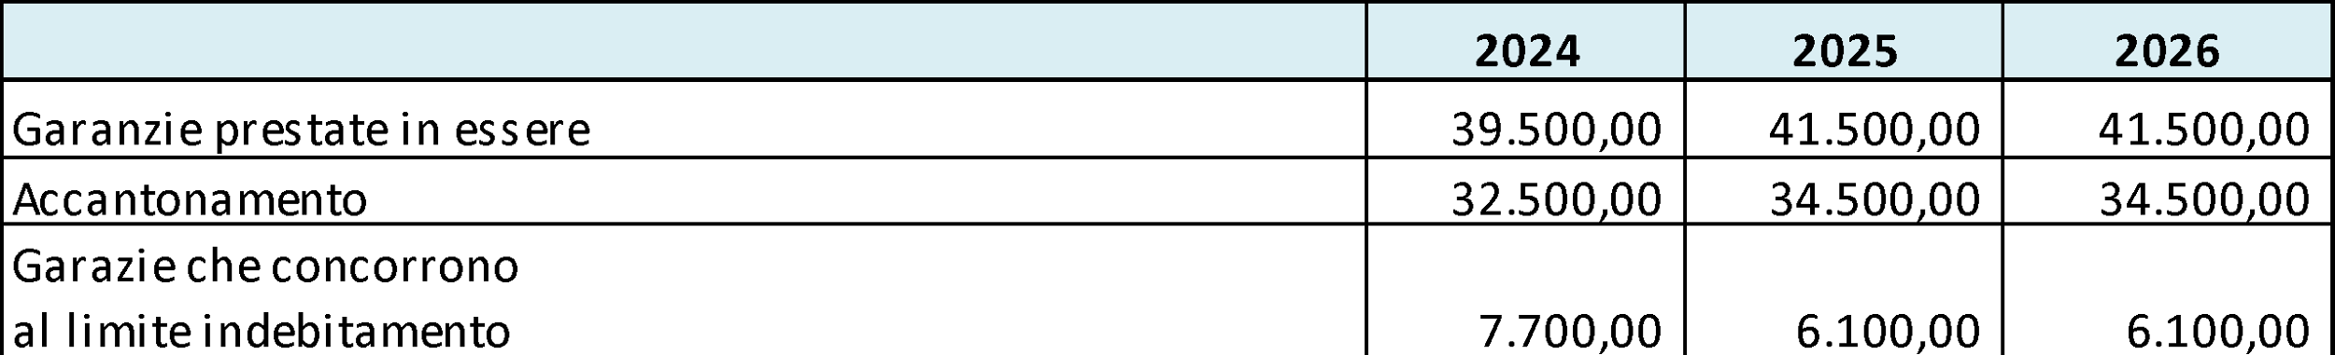

Per quanto attiene le garanzie che concorrono al limite indebitamento si precisa che l’importo indicato è riferito alla quota interessi.

# 10. ORGANISMI PARTECIPATI

L’Organo di revisione ha verificato che tutti gli organismi partecipati hanno approvato i bilanci d’esercizio al 31/12/2022.

L’Organo di Revisione prende atto che l’Ente ha le seguenti società/organismi partecipati in perdita:

|  |  |  |  |
| --- | --- | --- | --- |
| **Società / organismi** | **Perdita** | **Motivazioni perdita** | **note \*** |
| Parmabitare scrl | 71.291 | non presenti nella nota integrativa | in liquidazione |
| Fondazione Museo Guatelli | 5.857 | non presenti nella nota integrativa | nessuna segnalazione di atti/fatti significati – Gli anni precedenti Utili di esercizio |

L’Organo di revisione prende atto che l’Ente non intende sottoscrivere aumenti di capitale, effettuare trasferimenti straordinari, aperture di credito, né rilasciare garanzie in favore delle proprie società partecipate.

***Accantonamento a copertura di perdite***

L’Organo di revisione ha verificato che l’Ente **non** **ha effettuato** l’accantonamento ai sensi dell’art. 21 commi 1 e 2 del D. lgs.175/2016 e ai sensi del comma 552 dell’art.1 della Legge 147/2013, in quanto gli statuti degli organismi di cui sopra non lo prevedono.

Con la delibera di consiglio in approvazione entro il 31.12.2023, con riferimento alle partecipate con proprio provvedimento motivato, confermerà l’analisi dell’assetto complessivo delle società in cui detiene partecipazioni, dirette o indirette, non rilevando alcuna altra partecipazione da dover dismettere ai sensi del D.lgs. n. 175/2016.

L’Ente con il medesimo atto entro il 31.12.2023, approverà per i servizi affidati alle stesse società, alla redazione della relazione ex articolo 30 del Dlgs 201/2022 con successivo invio all’ANAC.

***Garanzie rilasciate***

Le garanzie rilasciate a favore degli organismi partecipati dall’Ente sono così dettagliate:

Garanzia fideiussoria per mutuo Unione Pedemontana Parmense per realizzazione impianto di videosorveglianza

|  |  |
| --- | --- |
| Importo annuale interessi | Importo annuale capitale |
| €. 2.567,51 | €. 4.359,92 |

Risultano le seguenti garanzie principali o sussidiarie prestate dall’ente a favore di altri soggetti, pubblici o privati:

* fidejussioni per convenzioni di costruzione/gestione impianti sportivi e centro civico per **l’anno 2024:**

|  |  |  |
| --- | --- | --- |
| **descrizione** | **Importo annuale interessi** | **Importo annuale capitale** |
| Bocciodromo | €. 3.262,19 | €. 14.513,17 |
| Baseball | €. 3.423,58 | €. 13.886,00 |
| Centro civico S.Martino | €. 613,06 | €. 4.031,74 |

* fidejussioni per convenzioni di costruzione/gestione impianti sportivi e centro civico per **l’anno 2025:**

|  |  |  |
| --- | --- | --- |
| **descrizione** | **Importo annuale interessi** | **Importo annuale capitale** |
| Bocciodromo | 2.426,75 | 15.348,61 |
| Baseball | 2.582,66 | 14.726,92 |
| Centro civico S. Martino | 535,70 | 4.108,90 |

* fidejussioni per convenzioni di costruzione/gestione impianti sportivi e centro civico per **l’anno 2026:**

|  |  |  |
| --- | --- | --- |
| **descrizione** | **Importo annuale interessi** | **Importo annuale capitale** |
| Bocciodromo | €. 1.543,22 | €. 16.323,14 |
| Baseball | €. 1.753,18 | €. 13.277,82 |
| Centro civico S. Martino | €. 353,14 | €. 4.491,14 |

# 11. PNRR

L’Organo di revisione ha verificato che l’Ente si è dotato di soluzioni organizzative idonee per la gestione, il monitoraggio e la rendicontazione dei fondi PNRR, anche mediante modifiche ai regolamenti interni.

L’Organo di revisione ha verificato che l’Ente **ha potenziato** il sistema di controllo interno alla luce delle esigenze previste dalle indicazioni delle circolari RGS sul PNRR.

L'Organo di revisione ha verificato che il sistema dei controlli interni dell'Ente **è adeguato** a individuare criticità, anche per frodi, nella gestione dei fondi collegati all'attuazione degli Interventi a valere sul PNRR

L’Organo di revisione prende atto dei progetti finanziati dal PNRR in corso alla data di redazione del presente parere come di seguito riepilogati:



L’Organo di revisione prende atto che ad oggi per i seguenti progetti l’Ente ha ricevuto le seguenti anticipazioni:

INTERVENTI DI SISTEMAZIONE IDROGEOLOGICO PER RIDURRE IL RISCHIO IDRAULICO DEGLI ABITATI DI OZZANO TARO, GAIANO E PONTESCODOGNA - 2^ STRALCIO – Cup: G97B20001950001

Incassato nel 2021 prima anticipazione € 199.600,00

Incassato a luglio 2023 seconda anticipazione per € 99.800,00

L’Organo di revisione ha verificato che l’Ente **ha** predisposto appositi capitoli all’interno del PEG (ai sensi dell’art. 3, co. 3, DM 11 ottobre 2021) al fine di garantire l’individuazione delle entrate e delle uscite relative al finanziamento specifico, garantendo così il tracciamento dei vincoli di competenza e di cassa e di tutti gli atti e la relativa documentazione giustificativa su supporti informatici adeguati rendendoli disponibili per le attività di controllo e audit.

L’Organo di revisione ha verificato che l’Ente si è avvalso della facoltà prevista dall’art.15,co.4,d.l.n.77/2021 e ha, quindi, accertato entrate derivanti dal trasferimento delle risorse del PNRR e del PNC sulla base della formale deliberazione di riparto o assegnazione del contributo a proprio favore, con imputazione agli esercizi di esigibilità ivi previsti senza attendere l’impegno dell’amministrazione erogante.

L’Organo di revisione **ha effettuato** delle verifiche specifiche, anche tramite l'utilizzo del sistema ReGiS.

# 12. OSSERVAZIONI E SUGGERIMENTI

L’Organo di revisione a conclusione delle verifiche esposte nei punti precedenti considera:

**a)** **Riguardo alle previsioni di parte corrente**

1) Congrue le previsioni di spesa ed attendibili le entrate previste sulla base:

* delle previsioni definitive 2023/2025;
* della modalità di quantificazione e aggiornamento del fondo pluriennale vincolato;
* di eventuali re-imputazioni di entrata;
* della valutazione del gettito effettivamente accertabile per i diversi cespiti d’entrata;
* dei riflessi delle decisioni già prese e di quelle da effettuare descritte nel DUP;
* degli oneri indotti delle spese in conto capitale;
* degli oneri derivanti dalle assunzioni di prestiti;
* degli effetti derivanti da spese disposte da leggi, contratti ed atti che obbligano giuridicamente l’Ente;
* degli effetti derivanti dalla manovra finanziaria che l’Ente ha attuato sulle entrate e sulle spese;
* dei vincoli sulle spese e riduzioni dei trasferimenti erariali;
* della quantificazione del fondo crediti di dubbia esigibilità;
* della quantificazione degli accantonamenti per passività potenziali.

**b) Riguardo alle previsioni per investimenti**

Conforme la previsione dei mezzi di copertura finanziaria e delle spese per investimenti, all’elenco annuale degli interventi ed al programma triennale dei lavori pubblici, allegati al bilancio.

Coerente la previsione di spesa per investimenti con il programma amministrativo, il DUP, il piano triennale dei lavori pubblici e il crono programma dei pagamenti, ritenendo che la realizzazione degli interventi previsti sarà possibile a condizione che siano concretamente reperiti i relativi finanziamenti.

Si ritiene utile per l’Ente prevedere per ogni intervento un cronoprogramma con le diverse fasi di realizzazione, a partire dal progetto di fattibilità tecnica ed economica.

**c) Riguardo alle previsioni di cassa**

Le previsioni di cassa sono attendibili in relazione all’esigibilità dei residui attivi e delle entrate di competenza e congrue in relazione al rispetto dei termini di pagamento con riferimento ai cronoprogrammi e alle scadenze di legge e agli accantonamenti al FCDE.

**d) Riguardo agli accantonamenti**

Congrui gli stanziamenti della missione 20 come evidenziata nell’apposita sezione.

**e) Invio dati alla banca dati delle amministrazioni pubbliche**

L’Organo di revisione richiede il rispetto dei termini per l’invio dei dati relativi al bilancio di previsione entro trenta giorni dal termine ultimo per l’approvazione alla banca dati delle amministrazioni pubbliche di cui all’articolo 13 della Legge 31 dicembre 2009, n. 196, compresi i dati aggregati per voce del piano dei conti integrato, avvertendo che nel caso di mancato rispetto di tale termine, come disposto dal comma 1-*quinquies* dell’art. 9 del D.L. n. 113/2016, non sarà possibile procedere ad assunzioni di personale a qualsiasi titolo, con qualsivoglia tipologia contrattuale, ivi compresi i rapporti di collaborazione coordinata e continuativa e di somministrazione, anche con riferimento ai processi di stabilizzazione in atto, fino a quando non si provvederà all’adempimento. È fatto altresì divieto di stipulare contratti di servizio con soggetti privati che si configurino come elusivi della disposizione del precedente periodo.

# 

# 13. CONCLUSIONI

In relazione alle motivazioni specificate nel presente parere, richiamato l’articolo 239 del TUEL e tenuto conto:

* del parere espresso sul DUP e sulla Nota di aggiornamento;
* del parere espresso dal responsabile del servizio finanziario;
* delle variazioni rispetto all’anno precedente e all’ultimo rendiconto approvato;
* della verifica effettuata sugli equilibri di competenza e di cassa.

L’Organo di revisione:

* ha verificato che il bilancio è stato redatto nell’osservanza delle norme di Legge, dello statuto dell’Ente, del regolamento di contabilità, dei principi previsti dall’articolo 162 del TUEL e dalle norme del D.lgs. n.118/2011 e dai principi contabili applicati n.4/1 e n. 4/2 allegati al predetto decreto legislativo;
* ha rilevato la coerenza interna, la congruità e l’attendibilità contabile delle previsioni di bilancio;

ed esprime, pertanto, **parere favorevole** sulla proposta di bilancio di previsione 2024-2026 e sui documenti allegati.

I Revisori

**MARIA LETIZIA MONICA (Presidente)**

**VALENTINA BIANCHI (Membro)**

**PIETRO CANTARELLI (Membro)**

*(documento firmato digitalmente ai sensi del Capo II – D Lgs 82/2005 e ss.mm.ii)*